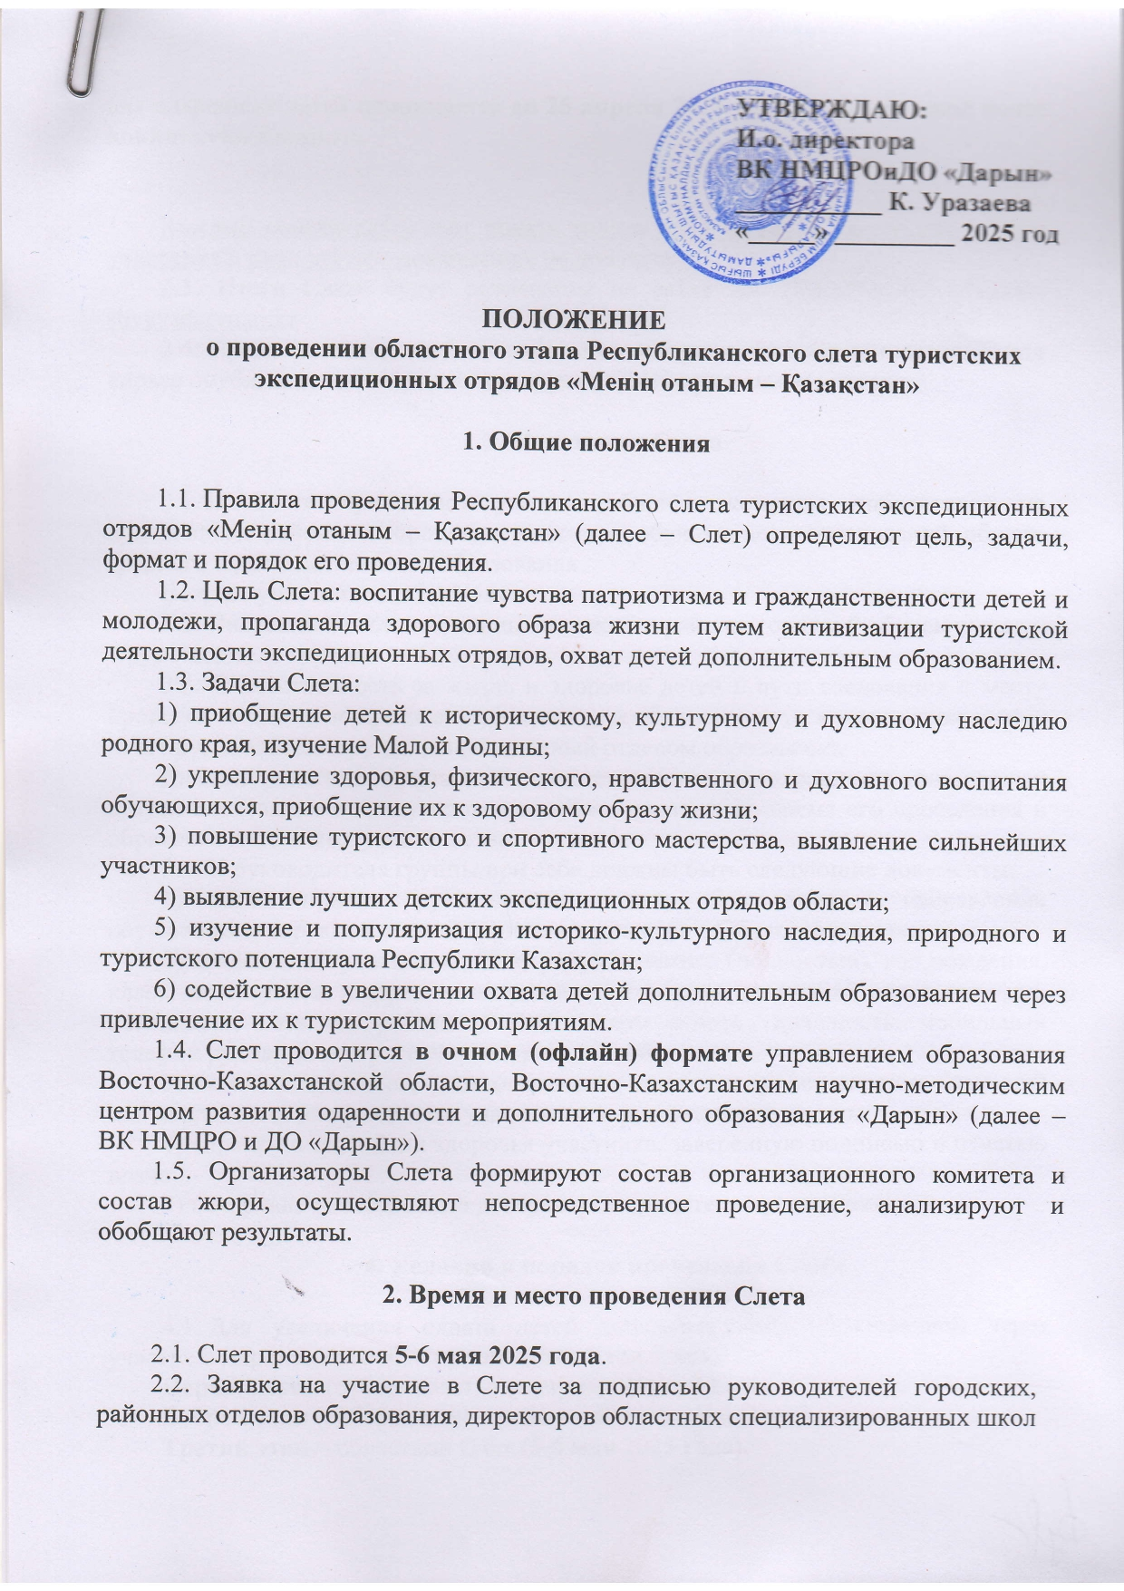

для одаренных детей принимается **до 25 апреля 2025 года по** электронной почте **konkurs.vko@mail.ru.**

Каждый соискатель может подать только одну заявку. Соавторство одного участника в двух и более номинациях не допускается.

2.3. Итоги Слета будут размещены на сайте ВК НМЦРОиДО «Дарын» [shygysdaryn.ai.kz](https://l.instagram.com/?u=https%3A%2F%2Fshygysdaryn.ai.kz%2F&e=AT2OZGuvY_X6rRDG35GkrrnzVWXq6tHy4GWw4_LSI9ycrzMpxdw6s9NR8LscnzebmlqA6yjU7ipLdjlWQQ5CHfGWQRMn7u2mekSf1-0).

2.4. Представленные на Слет работы не возвращаются. Организаторы Слета вправе опубликовать материалы конкурса в СМИ с указанием автора.

**3. Участники Слета**

3.1. В Слете принимают участие сборные команды победителей по номинациям районных/городских Слетов – обучающиеся организаций общего среднего и дополнительного образования.

Возраст участников: **12-15 лет.**

3.2. Численный состав команды от каждого района, города: **9** обучающихся и   
1 руководитель группы.

3.3. Ответственность за жизнь и здоровье детей в пути следования к месту проведения Слета, во время его проведения и обратного пути к месту проживания несет руководитель группы, определенный отделом образования.

Каждый участник группы несет ответственность за сохранность своих вещей в пути следования к месту проведения мероприятия, во время его проведения и обратного пути к месту жительства.

3.4. У руководителя группы при себе должны быть следующие документы:

1) копия приказа руководителя отдела образования о направлении обучающихся и руководителей группы для участия в Областном слете;

2) сведения об участниках (Ф.И., обучающегося (полностью), год рождения, класс, место учебы и адрес организации образования, домашний адрес, телефон, номинация, название работы, Ф.И.О., место работы, должность, мобильный телефон руководителя участника Соревнований);

3) копии документов, удостоверяющих личность (удостоверение (паспорт) или свидетельство о рождении участников и руководителя группы;

4) справки о состоянии здоровья участника, заверенную подписью и печатью врача;

5) нотариально заверенные доверенности родителей участников.

**4. Условия и порядок проведения Слета**

4.1. Для увеличения охвата детей дополнительным образованием через участие в мероприятиях Слет проводится в три этапа:

**Первый этап** (отборочный) ***–*** внутришкольный Слет;

**Второй этап** (отборочный) – районный/городской Слет;

**Третий этап** – областной Слет **(5-6 мая 2025 года).**

4.2. Сроки проведения первого и второго (отборочного) этапа Слета определяются приказами руководителей районных, городских отделов образования, директоров областных специализированных школ.

4.3. Слет проводится с соблюдением норм санитарно-эпидемиологической безопасности, режима дезинфекции, кварцевания, проветривания, не допуская массового скопления людей, или дистанционно.

4.4. Слет проводится по следующим номинациям:

**1. Номинация: «Моя малая родина» –** лучший видеоролик о детском туризме **(1 участник)**. Требования к видеоролику:

- продолжительность видеоролика не более 3-х минут;

- участники сами определяют жанр видеоролика (интервью, репортаж, видеоклип и т.д.);

- в ролике могут использоваться фотографии и музыкальное сопровождение;

- содержание видеороликов не должно противоречить законодательству Республики Казахстан;

- ответственность за соблюдение авторских прав несет участник, предоставивший свою работу;

**Критерии оценивания:**

- новизна, общественная значимость и актуальность представленной темы;

- оригинальность и содержательность информации.

**2. Номинация: «Туристские маршруты»** – для участия в конкурсе нужно предоставить туристские маршруты (четко определенные субъектом туристской деятельности маршруты пешеходных туристских путешествий, походов (протяженностью не менее 100 км, количеством 5 и более дней, с проживанием в полевых условиях, автономно), предусматривающие посещение ряда достопримечательностей в соответствии с тематикой маршрута: исторических, архитектурных, культурных, духовных, природных и других (за последний год).

К участию в конкурсе будут допущены работы, в описании которых будут четко указаны техническое описание маршрута, топонимика населенных пунктов, будут рекомендованы места для посещения, будет указано расстояние между объектами и время передвижения, а также будет указана развитость инфраструктуры **(1 участник).**

**К маршрутным документам относятся:**

- приказ о совершении похода, маршрутный лист (регистрация маршрута, печать – отметка о посещении объектов), картографический материал;

- описание маршрута и отдельных его частей или путеводители;

- пропуск для посещения заповедников и других территорий с ограниченной доступностью;

- дневник туристский и отчёт о походе, представленный в письменной форме.

Требования к слайду: количество слайдов в презентации не должно превышать 20 слайдов. Каждый слайд должен содержать заголовок, изображение (фото, картинка, схема и т.п.) и текст. Титульный лист включает информацию: название номинации, фамилию и имя участника, возраст, e-mail, Ф.И.О. руководителя участника, полное наименование организации образования, область, город, район, село.

Во время защиты проекта автору работы предоставляется 7 минут, за которые должны быть освещены:

- цель работы;

- актуальность темы;

- методы достижения поставленной цели;

- научная и практическая ценность результатов;

- основные выводы работы.

После защиты проекта каждый член жюри заполняет оценочный лист, выставляет баллы по каждому параметру в соответствии с критериями оценки конкурсных работ.

**Критерии оценивания:**

- оригинальность, уникальность маршрута и логика построения маршрута, протяженность маршрута;

- полнота раскрытия выбранной темы маршрута, насыщенность маршрута различными туристскими объектами;

- новизна элементов маршрута;

- показ практических умений и навыков;

- качество отчета и оформление заявочно-маршрутной документации.

**3. Номинация: «Туристская полоса препятствий»** – конкурс, предполагающий прохождение туристской полосы препятствий, состоящей из четырех этапов:

1) наведение навесной переправы;

2) параллельные перила;

3) маятник;

4) первая медицинская помощь (ПМП) – участники должны оказать ПМП пострадавшему с транспортировкой в указанное место. Один из участников – условный пострадавший (пострадавший по жеребьевке, а остальные участники оказывают ПМП (виды травм: перелом, ушиб, вывихи. Термические – ожоги и обморожения, химические ожоги, укус насекомого). Вяжут жесткие носилки и транспортируют пострадавшего.

Команда в составе 4-х человек **(3 мальчика и 1 девочка)**.

Схемы дистанций будут высланы дополнительно.

**Критерии оценки:**

- качественное выполнение технических приемов при прохождении всех элементов полосы препятствий;

- время прохождения полосы;

- соответствие техническим требованиям;

- четкая видимость всех этапов.

**4. Номинация: «Скалолазание»** – соревнования по скалолазанию проводятся по виду «скорость» и «трудность» в соответствии с правилами проведения соревнований по скалолазанию. Команда проходит трассу на искусственном рельефе. Состав команды – **2 участника (1 мальчик + 1 девочка).**

Результаты соревнований подводятся по наименьшему времени прохождения участниками дистанции. Необходимое снаряжение: страховочная система (нижняя часть – беседка), скальные туфли, магнезия.

**5. «Конкурс туристских песен»** Время выступления – не более 5-ти минут.

Каждый регион предоставляет один номер **(1 участник).** Основной музыкальный инструмент – домбра, гитара.

Допускаются элементы театрализации, исценирования. Исполнение под фонограмму не допускается.

К участию в Конкурсе не допускаются произведения, содержащие ненормативную лексику, имеющие недопустимо оскорбительный характер, унижающие человеческое достоинство, разжигающие религиозную и национальную рознь.

**Критерии оценивания:**

- соответствие туристской песне;

- сценическая культура;

- вокальные данные;

- исполнительское мастерство;

- контакт с аудиторией;

- выразительность и эмоциональность исполнения;

- внешний вид исполнителей.

**5. Подведение итогов и награждение участников областного Слета**

5.1. Оценивает конкурсные работы профессиональное жюри в соответствии с критериями оценки Слета. Решение жюри окончательное и оформляется протоколом.

5.2. По итогам Слета члены жюри определяют победителей по номинациям. Победители награждаются дипломами І, ІІ, ІІІ степеней. Остальным участникам Слета вручаются сертификаты об участии.

5.3. Победители по номинациям, набравшие максимальное количество баллов, 23-26 сентября 2025 года примут участие в Республиканском слете туристских экспедиционных отрядов «Менің Отаным – Қазақстан».

Телефон для справок: 8 (7232) 75-26-91.

**6. Финансирование Слета**

6.1. Финансирование мероприятия осуществляется ВК НМЦРОиДО «Дарын» согласно утвержденной смете.

6.2. Районный/городской этап Слета финансируются местными исполнительными органами.

6.3. Оплата проезда и питания участников Слета в дороге к месту его проведения, во время проведения и обратно осуществляется за счет средств направляющей стороны. Оплата командировочных сопровождающему – за счет направляющей стороны.

*Приложение №1*

**ЗАЯВКА**

**на участие в областном этапе Республиканского Слета туристских экспедиционных отрядов   
«Менің Отаным – Қазақстан»**

**Район/город ______________________________________**

|  |  |  |  |  |
| --- | --- | --- | --- | --- |
| Ф.И. участника  (по документу) | Дата рождения | Организация образования, школа, класс | Адрес проживания, электр. почта, телефон | Ф.И.О, телефон,  электронная почта руководителя проекта |
| 1. «Моя малая родина» (1 участник) | | | | |
|  |  |  |  |  |
| 2. «Туристские маршруты» (1 участник) | | | | |
|  |  |  |  |  |
| 3. «Туристская полоса препятствий» (4 участника) | | | | |
|  |  |  |  |  |
|  |  |  |  |  |
|  |  |  |  |  |
|  |  |  |  |  |
| 4. «Скалолазание» (2 участника) | | | | |
|  |  |  |  |  |
| 5. «Конкурс туристских песен» (1 участник) | | | | |
|  |  |  |  |  |